Mon Noel 2016

- Palette des couleurs mettre en avant plan la couleur #fefbb2 et en arrière plan #89a5ed

1. Ouvrir votre image ‘’’Fond_Noel2016’’- Transformer en calque Raster 1
2. Effets –Modules Externes – Frischluft- Mosaic Plane
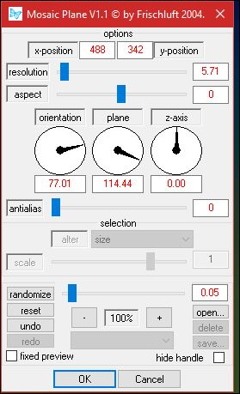
3. Effets – Effet de bord – Accentuer
4. Calques – Dupliquer
- Image Miroir
5. Effets – Modules Externes – Deformation – Pathways to Helion
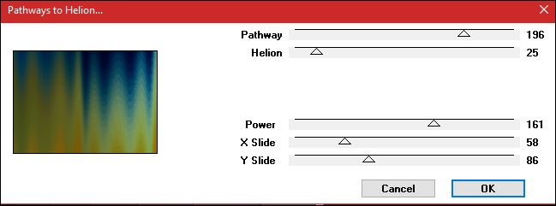
- Mettre le calque en mode Eclaircir
6. Activer le tube ‘’ Tube_fenetre’’
- Editer copier – Editer coller comme nouveau calque
- Ne pas le déplacer
7. Effets – Modules Externes –Mock – Windo
(attention ici effet de la couleur est définie par votre choix de couleur arrière plan )
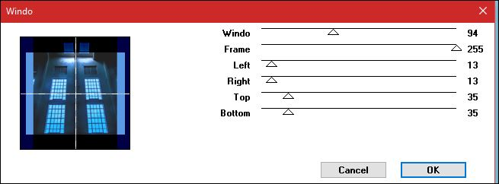
8. Effets – Unlimited 2.0 – VM Stylize – Zoom blur par défaut 39/60
9. Calques- Charger –enregistrer un masque – Charger a partir du disque ‘’20/20’
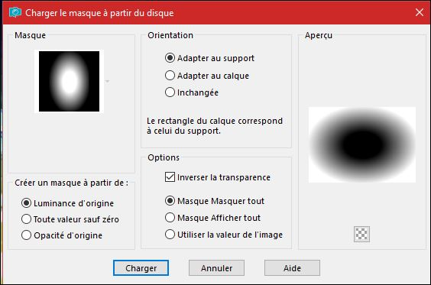
- Calques – fusionner le groupe
10. Calques dupliquer
- Calques Fusionner le calque du dessous
11. Effets –Modules Externes – Flaming Pear Flexify2
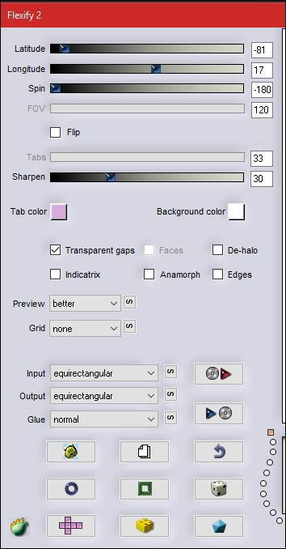
12. Effets – Effets d’image Décalage H = 0 et V = 200
- Mettre le calque en mode Ecran
- Palette des couleurs mettre en avant plan du blanc
13. Calques – Ajouter un nouveau calque
- Activer le pot de peinture et le remplir de blanc
- Abaisser le masque ‘’ MasqueRenee_Noel_2016’’ en bas de votre Psp
14. Calques – Nouveau calque de masque à partir d’une image ‘’ MasqueRenee_Noel_2016 »
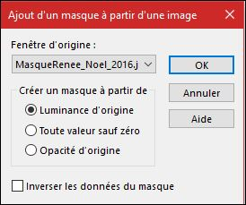
- Calques - Fusionner le groupe
15 . Sélections – charger enregistrer une sélection- Charger la sélection à partir du disque’’ Noel2016_1’’
- DELETE
DESELECTIONNER
16. Effets – Modules Externes – EyeCandy 5 Impact – Glass/ Preset ‘’Noel_2016_Glass ‘’
- Couleur #144be0
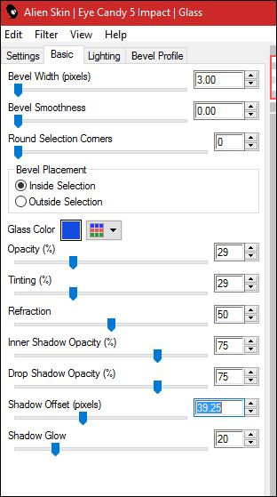
17. Image redimensionner a 35 % tous calque décochés
18. Effets – Effet d’image - Décalage
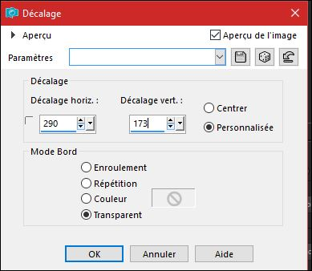
19. Effets – Effet de bord - Accentuer
- Palette des couleurs mettre en avant plan la couleur blanc et en arrière plan #84b3c8
- Avant plan mettre le dégradé ‘’ sg_aqua sea’’
- Configuré en mode linéaire de premier plan - comme ceci
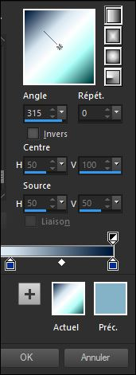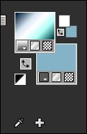
20. Calques – Ajouter un nouveau calque
21. Sélections – charger enregistrer une sélection- Charger la sélection à partir du disque’’ Noel2016_2’’
22. Activer le pot de peinture et remplir du dégradé
DESELECTIONNER
23. Calque Dupliquer
24. Effets –Modules Externes Filter Attacks –
- Clic dur Filter pour ouvrir le menu
- Choisir Border- Zuckergubt
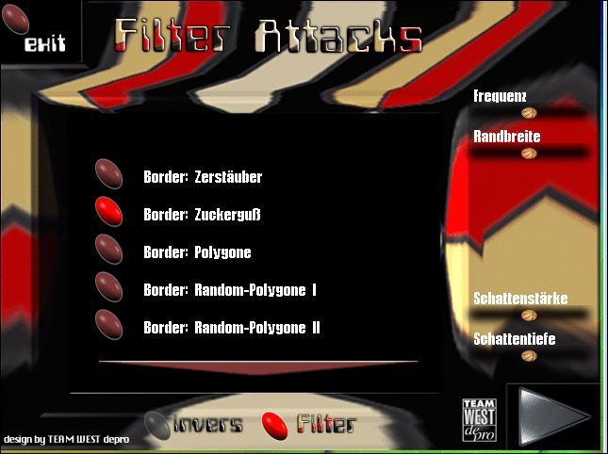
- Cette fenêtre s’ouvre
- Glisser les manettes des effets a droite pour obtenir un résultat similaire
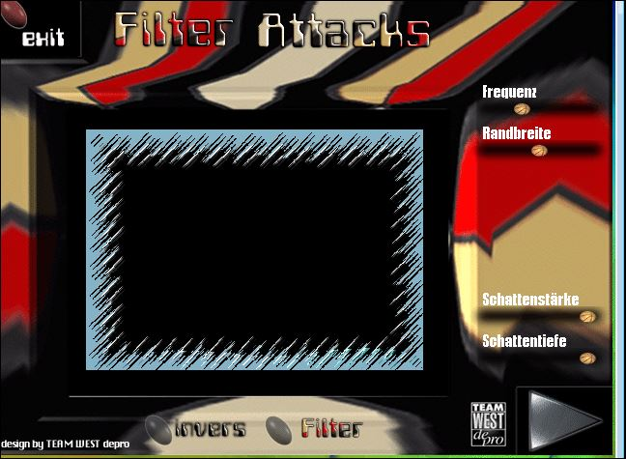
- Clic sur le flèche rouge pour Appliquer effet
- Mettre le calque en mode Ecran
25. Calques – Fusionner le calque du dessous
26. Calques – Ajouter un nouveau calque
27. Sélections – charger enregistrer une sélection- Charger la sélection à partir du disque’’ Noel2016_3’’
28. Activer le pot de couleur – Remplir du dégradé
DESELECTIONNER
29. Effets – Modules externes – L& K’s – Sanne à 25/164
30. Calque Dupliquer
31. Effets – Effet d’image Décalage H = 0 et V = - 18
32. Calques - Fusionner le calque du dessous
33. Effets – Effet d’image – Mosaïques sans jointures
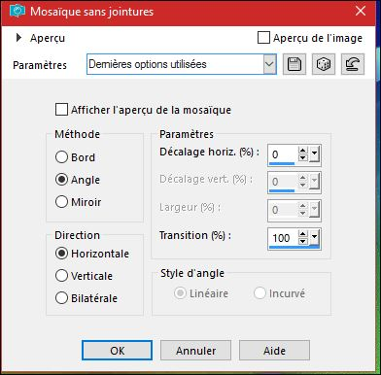
- Descendre Opacité du calque a 95
Vous en êtes là
Cap 100
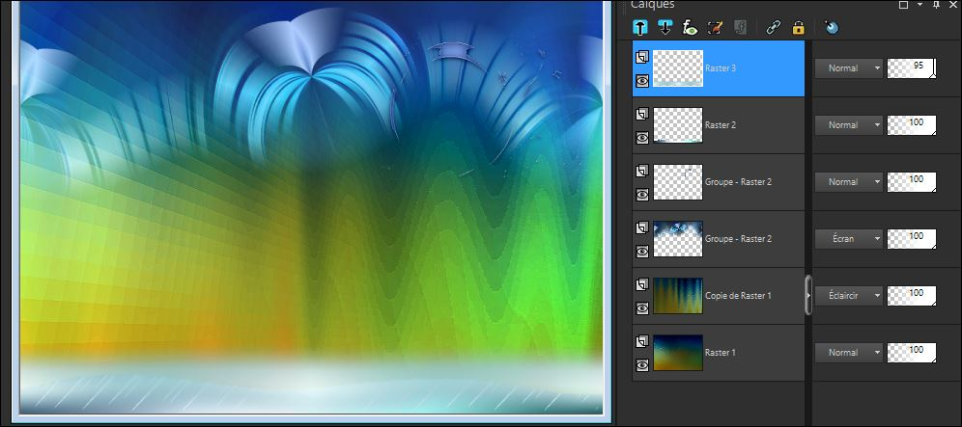
- Palette des couleurs avant plan #fefbb2 et arrière plan #02157a
34. Calques – Ajouter un nouveau calque
35. Sélections – charger enregistrer une sélection- Charger la sélection à partir du disque’’ Noel2016_5’’
- Remplir de la couleur arrière plan
36. Effets – Unlimited ICNET FILTERS– Render –Plasma
-Select le motif 46

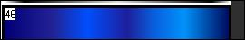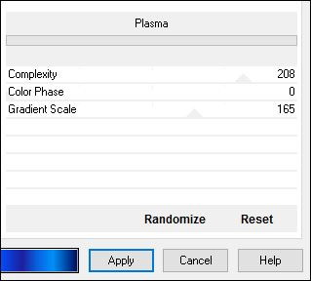
DESELECTIONNER
37. Effets – 3 D –Ombre portée 1/1/100/3 en noir
38. Calques – Ajouter un nouveau calque
39. Sélections – charger enregistrer une sélection- Charger la sélection à partir du disque’’ selection_6’’
40. Activer le pot de peinture et Remplir de noir
DESELECTIONNER
41. Calques – Fusionner le calque du dessous
42. Activer le tube « Renee_tubes_Noel -2016_Decos ‘’
Ne le fermer pas on en aura besoin pour la suite du tuto
- Activer le calque ‘’train’’
- Editer copier – Editer coller comme nouveau calque
43. Effets – Effet d’image Décalage H = - 9 et V = - 95
44. Activer Outil Stylo (V) et avec la couleur d’avant plan #fefbb2
– Prendre la forme Pointillé – configurée comme ceci
- Tracer une ligne comme ceci
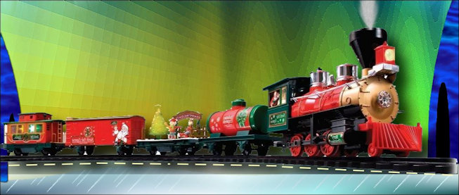
- Transformer le calque vectoriel en calque Raster
45. Effets – Effet 3 D –Ombre portée toujours en mémoire
- Refaire ombre portée une seconde fois
46. Calques – Ajouter un nouveau calque
47. Sélections – charger enregistrer une sélection- Charger la sélection à partir du disque’’ selection_4’’
48. Effets – Modules Externes –Rendu – Nuages
DESELECTIONNER
49. Réglage Flou – Flou Gaussien a 10
- Se placer sur le calque Copie de Raster 1
(avant dernier dans la palette des calques)
- Activer le tube DECO
50. Se placer sur le calque ‘’Colline’’
- Editer copier – Editer coller comme nouveau calque
51. Effets – Effet d’image – Décalage H = 0 et V = -54
52. Effets – Modules externes -Graphic plus – Cross shadow
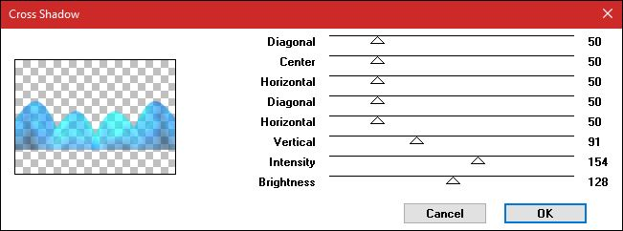
Vous placer sur le calque Raster 5( calque du train)

53. Effets –Modules Externes – Alien Skin Eyecandy Nature – Snow drift
(Vous pouvez aussi utiliser VDL Adrenaline –SnowScape pour créer effet de neige )
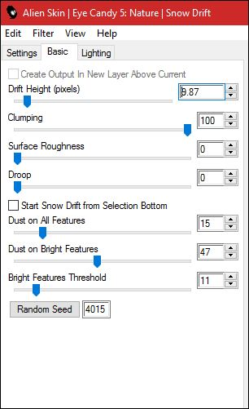
54. Activer Outil lasso et sélectionner comme ceci
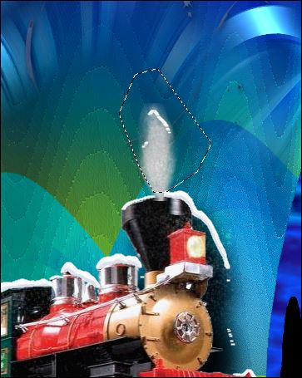

55. Effets – Modules Externes – Alien skin Xenofex 2- Constellation
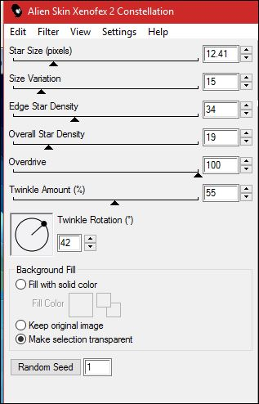
DESELECTIONNER
56. Activer le tube ‘’DECOS’’
- Se placer sur le calque ‘’lumiere’’
- Editer copier – Editer coller comme nouveau calque
- Placer devant la locomotive voir terminé
57. Calques – Fusionner le calque du dessous
_- Se placer en haut de la palette des calques
58. Calques – Ajouter un nouveau calque
59. Sélections – charger enregistrer une sélection- Charger la sélection à partir du disque’’ Noel2016_7’’
- Palette des couleurs mettre en avant plan le dégradé_10’’
Et inverser les couleurs pour avoir ceci
Cap 101 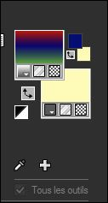
- Configuré le dégradé en mode Linéaire
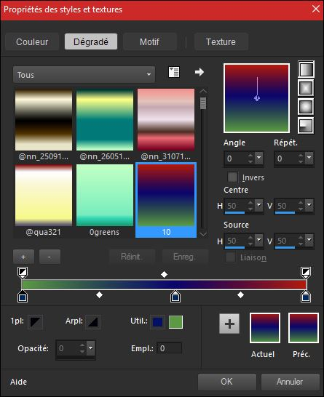
60. Activer le pot de peinture –Remplir la sélection du dégradé
61. Effets - Modules Externes –Alien skin Xenofex 2 – Little Fluffy Clouds
Couleurs #d2d2d2 et blanc
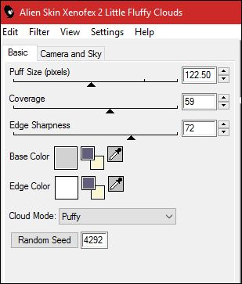
59. Effets - Unlimited 2.0 - UnPlugged Effects- Random Colors... a 36
DESELECTIONNER
60. Effets – Effet 3 D – Ombre portée couleur #faf6d1
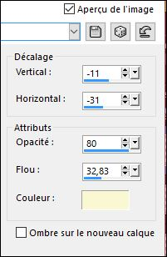
- Activer le calque Groupe-Raster 2 – Calque agencer en haut de la palette des calque
- Déplacer le pour le placer comme ceci
Cap 102
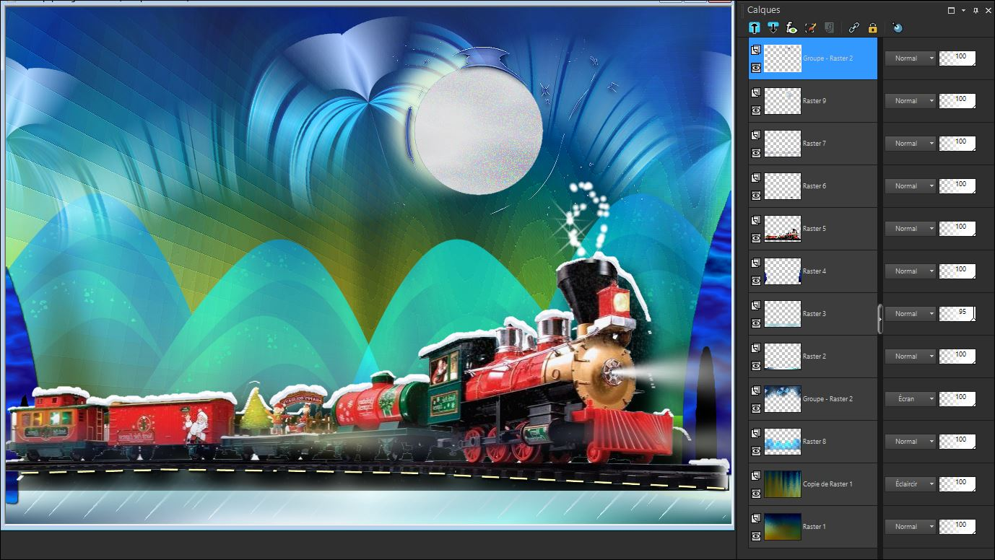
- Rester en haut de la palette des calques

61. Activer le tube DECOS
- Activer le calque ‘’pere_Noel ‘’
- Editer copier – Editer coller comme nouveau calque
62. Effets – Effet –d’image Décalage H = 28 et V = 204
63. Calques – Ajouter un nouveau calque
64. Sélections – charger enregistrer une sélection- Charger la sélection à partir du disque’’ Noel2016_8’’
65. Effets – Modules Externes- Xero - Sparkles
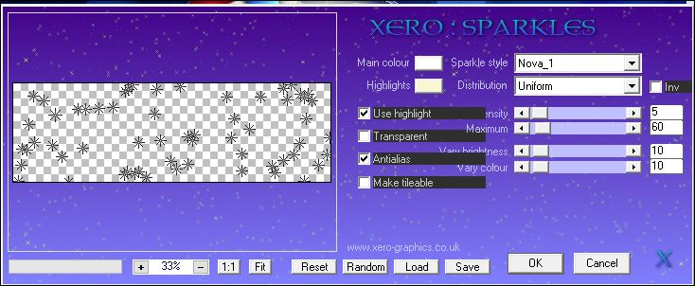
DESELECTIONNER
- Calques – réorganiser vers le bas
- Se replacer en haut de la palette des calques
66. Calques –Ajouter un nouveau calque
67. Sélections – charger enregistrer une sélection- Charger la sélection à partir du disque’’ Noel2016_9’’
68. Activer le pot de peinture et remplir de blanc
DESELECTIONNER
69. Réglages flou – Flou gaussien a 5
70. Effets – Effet 3 D – Ombre portée - 11/ 8 /80 /45 en noir
71. Effets – Effet Geométrique – Sphere
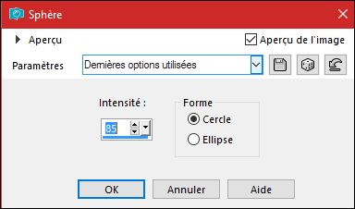

72. Activer le tube DECOS
- Se placer sur le calque ‘’terre_effet’’
- Editer copier – Editer coller comme nouveau calque
- Placer celui-ci sur la lune (voir terminé)
73. Effets – Filtres Personnalisés 5x5 Hight pass
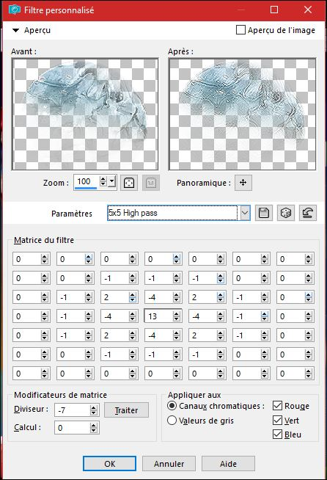

- Calques fusionner les calques visibles
74. Activer le tube DECOS
- Se placer sur le calque « arcs’’
- Editer copier – Editer coller comme nouveau calque
75. Effets – Effet d’image – Décalage H = - 300 et V = 204
- Palette des couleurs mettre en avant plan la couleur #7b0709 et en arrière plan du noir

76. Calques - Ajouter un nouveau calque
77. Sélections – sélection personnalisée
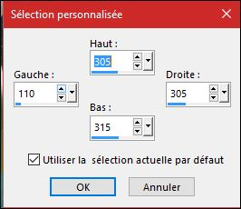
78. Activer le pot de peinture et remplir de noir la sélection
DESELECTIONNER
79. Effets –Modules externes –EyeCandy5 Impact-Extrude /Preset ‘’Noel_2016_extrude’’
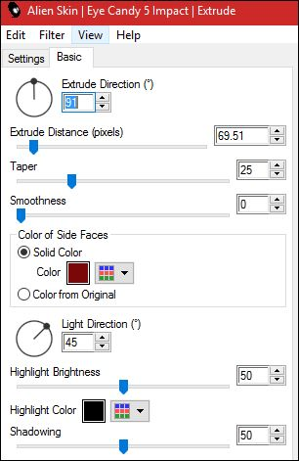
80. Effets – Modules Externes – EyeCandy 3 – Motion Trail
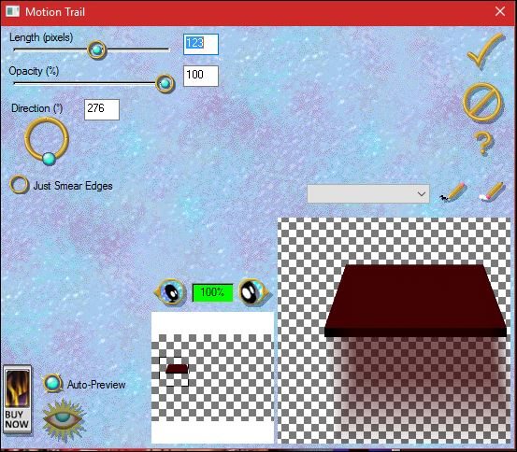
81. Activer le tube DECOS
- Se placer sur le calque ‘’ Mon_noel-2016’’
- Editer copier – Editer coller comme nouveau calque
-Placer a votre goût
82. Activer le caque ‘’fillette ‘’
- Editer copier – Editer coller comme nouveau calque
- Placer sur la planche

83. Activer le calque ‘’Boules de neige’’
Editer copier – Editer coller comme nouveau calque
- Placer
84. Image ajouter des bordures de 1 pixel en noir
-Sélection sélectionner tout
85. Image ajouter des bordures asymétriques en blanc
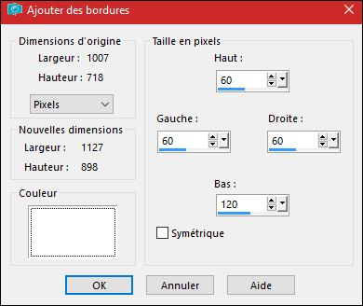
86. Effets –Modules externes AAA Frame Foto frame
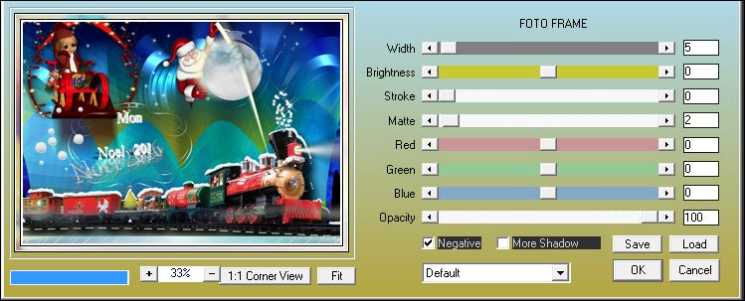
87. Effets –Effet 3 D – Ombre portée par défaut
Refaire en négatif -10/-10
DESELECTIONNER
88. Calques - Ajouter un nouveau calque
89. Sélection personnalisée

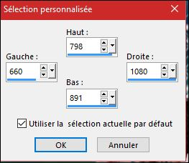
90. Activer le Pot de peinture/ Opacité a 65 remplir de la Couleur noir
91. Sélection –Modifier contracter de 2 pixels
- Pot de peinture –opacité a 65 –Remplir de #cee8ec
DESELECTIONNER
92. Effets –Effet de Distorsion Vent 100 à gauche
93. Calque Dupliquer –Image Miroir
94. Calques fusionner vers le bas
95. Activer le tube DECOS
- Se placer sur calque ‘’titre final ‘’
Editer copier comme nouveau calque
-Placer en bas du travail
96. Calques fusionner tous
97. Image redimensionner a 90%

Merci et Joyeux Noel a tous et toutes

